企业报名参会指引
一、活动流程与时间安排
序号 | 事项 | 时间
1 | 登录顺德人才中心官网报名 | 3月1日—3月9日
2 | 主办方对报名单位进行审核 | 3月10日—3月13日
3 | 公示入选企业名单 | 3月13日
4 | 报名企业可查阅报名审核状态 | 3月13日起
5 | 求职者简历投递 | 3月13日—3月31日
6 | 现场招聘会 | 3月25日
7 | 线上招聘 | 3月13日—3月31日

- 企业报名流程
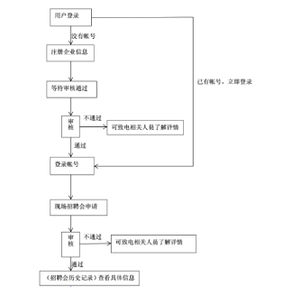

三、企业报名操作指引
1、账号注册/用户登录
直接登录顺德区人才发展服务中心网站：www.sdrc.gov.cn, 找到右边登录窗口，登录企业已有账户/若没有帐号可以点击下方免费注册（注册成功后需等待管理员审核，审核通过后才可登录；2个工作日内完成审核）
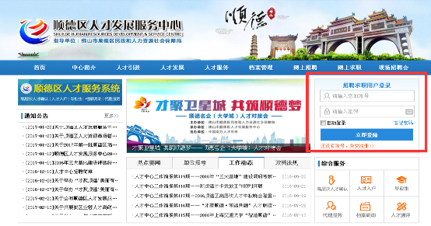
2、参会报名
（1）、登录帐号后回到网站首页，在栏目中点击“现场招聘会”，进入页面，选择“才聚卫星城 共筑顺德梦——顺德名企（大学城）人才对接会”进行报名。
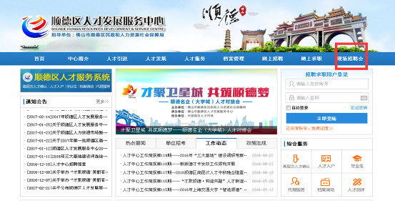
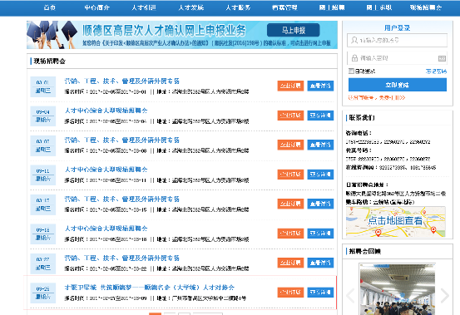

- 、企业也可点击活动专题页面广告入口进入报名页面。
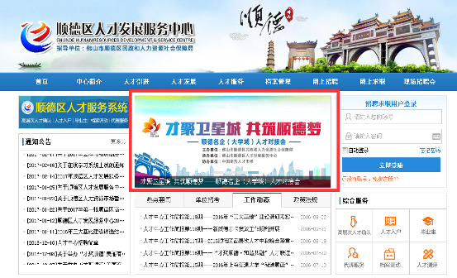
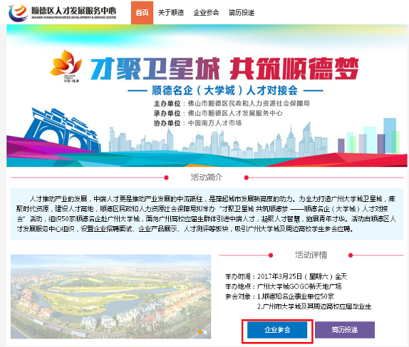
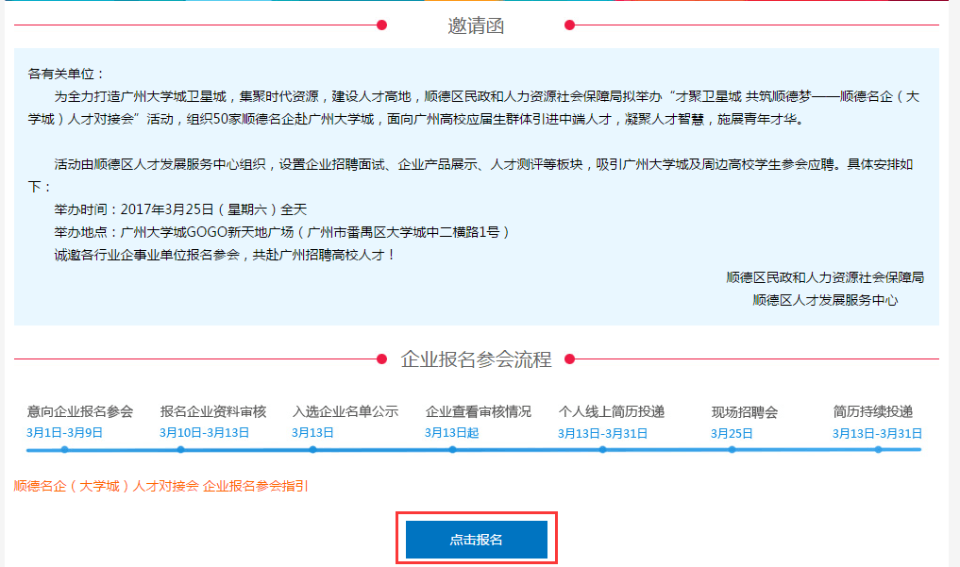

- 选择招聘会场次，并填写参会信息
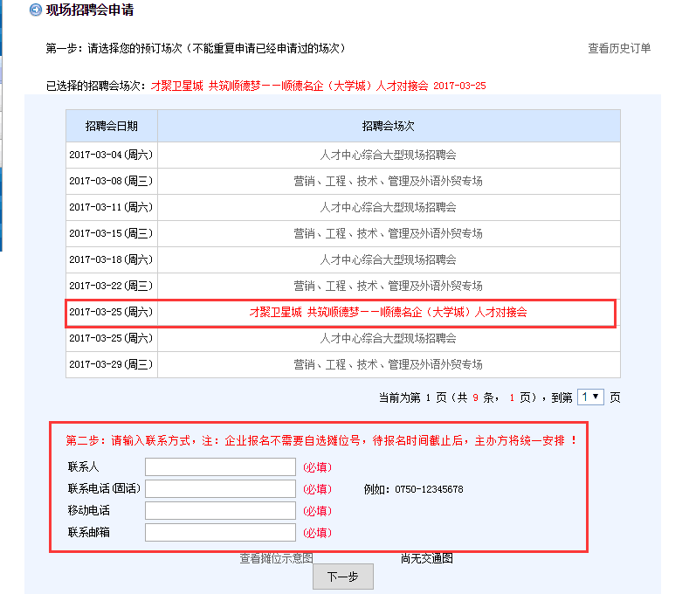

4、点击新建招聘职位 → 填写职位信息
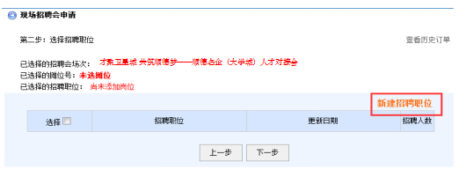
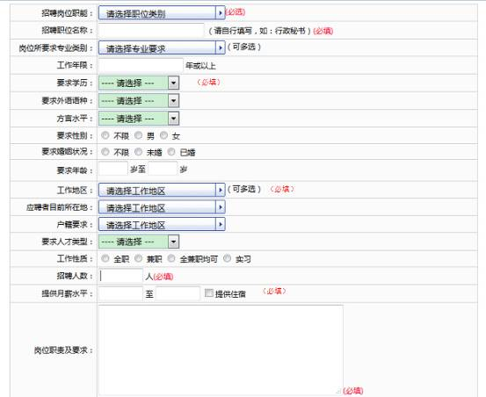
5、勾选已填报的职位、或点击新建招聘职位完成招聘职位的选择，点击下一步完成。
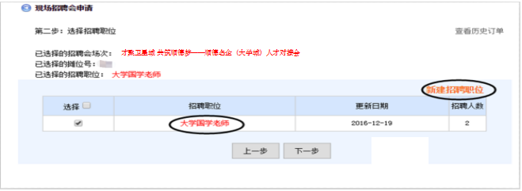
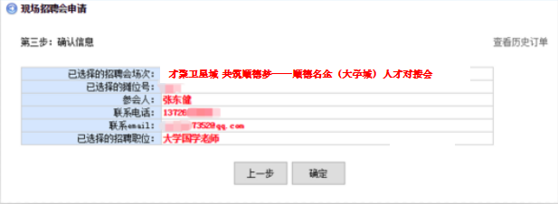

- 审核状态查询
审核通过后可在招聘会“参会记录”中进行查看审核状态，若审核状态显示报名成功，方为成功报名本场招聘会。


